10.30 – 11.00 – Пленарне засідання

Виступи учасників регіональної науково-практичної конференції «Перебіг коронавірусної інфекції у Херсонському госпітальному окрузі, вакцинація»
Віктор Короленко
Директор Департаменту охорони здоров’я Херсонської обласної державної адміністрації
Юрій РОМАСКЕВИЧ
В.о. Генерального директора ДУ «Херсонський обласний лабораторний центр МОЗ України», головний державний санітарний лікар Херсонської області
Світлана МЕЖЕРИЦЬКА
Начальник управління охорони здоров’я Херсонської міської ради
Наталія ШАХМАН
Деканеса медичного факультету Херсонського державного університету, кандидат медичних наук, доцент

11.30 – 12.00 – Кава-брейк

12.00 – 13.00 – пленарне засідання
Доповіді учасників регіональної науково-практичної конференції «Перебіг коронавірусної інфекції у Херсонському госпітальному окрузі, вакцинація»:
Сергій ПАНКРАТОВ
Головний експерт з інфекційних хвороб Департаменту охорони здоров’я Херсонської обласної державної адміністрації, завідуючий відділенням №2 КНП «Херсонська обласна інфекційна лікарня ім. Г.І. Горбачевського»
Клінічні аспекти коронавірусної інфекції в Херсонському госпітальному окрузі
Андрій ФРУЛЬ
Медичний директор КНП «Херсонська міська клінічна лікарня ім. А. і О. Тропіних»
Особливості інтенсивного лікування пацієнтів із COVID-19, спричиненої коронавірусом SARS-CoV-2
Сергій МАЗУРЕНКО
Завідувач патологоанатомічного відділення КНП «Херсонська міська клінічна лікарня ім. О.С. Лучанського», викладач кафедри медицини медичного факультету ХДУ
Патологоанатомічні особливості змін при коронавірусній інфекції
Тетяна КАРЧЕВИЧ
Головний експерт з педіатрії Департаменту здоров’я Херсонської обласної державної адміністрації, директор КНП «Херсонський обласний будинок дитини»
Вакцинація від коронавірусної інфекції населення Херсонського госпітального округу



Міністерство освіти і науки України
Херсонський державний університет
Медичний факультет

ПРОГРАМА

регіональної науково-практичної конференції
«Перебіг коронавірусної інфекції у
Херсонському госпітальному окрузі, вакцинація»

28 квітня 2021 року
місто Херсон

Мета науково-практичної конференції: обговорення актуальних питань щодо наслідків перебігу та вакцинації на території Херсонського госпітального округу, надзвичайної ситуації медико-біологічного характеру державного рівня, пов’язаної з поширенням на території Україні гострої респіраторної хвороби COVID-19, спричиненої коронавірусом SARS-CoV-2.

Організаційний комітет:
Шахман Наталія Володимирівна, деканеса медичного факультету, кандидат медичних наук, доцент, лікар-акушер-гінеколог вищої кваліфікаційної категорії КНП "Херсонська міська клінічна лікарня ім. А. і О. Тропіних"
Лисенко Євген Миколайович, завідувач кафедри медицини, кандидат медичних наук, доцент кафедри
Мітяй Мар'яна Василівна, заступник декана медичного факультету з питань організації та здійснення Єдиного державного кваліфікаційного іспиту "КРОК", лікар терапевт І кваліфікаційної категорії
Бірюкова Тетяна Вікторівна, заступник декана медичного факультету з організаційно-виховної роботи, викладач кафедри фізичної терапії та ерготерапії
Григорків Анна Костянтинівна, голова студентської ради медичного факультету, здобувачка першого (бакалаврського) рівня вищої освіти 4 курсу спеціальності 227 Фізична терапія, ерготерапія
Ільїна Олена Миколаївна, фахівець деканату медичного факультету

Офіційні мови конференції: українська

Контакти:
Кафедра медицини
Медичний факультет
Херсонський державний університет
Головний корпус, 7-й поверх, ауд. 703, 704.
м. Херсон, 73000, вул. Університетська, 27
Офіційний сайт ХДУ: http://www.kspu.edu;
e-mail: office@ksu.kherson.ua
Офіційна сторінка медичного факультету: http://www.kspu.edu/About/Faculty/INaturalScience.aspx;
e-mail: Ollina@ksu.ks.ua
Тел. для довідок: (0552) 32-67-54
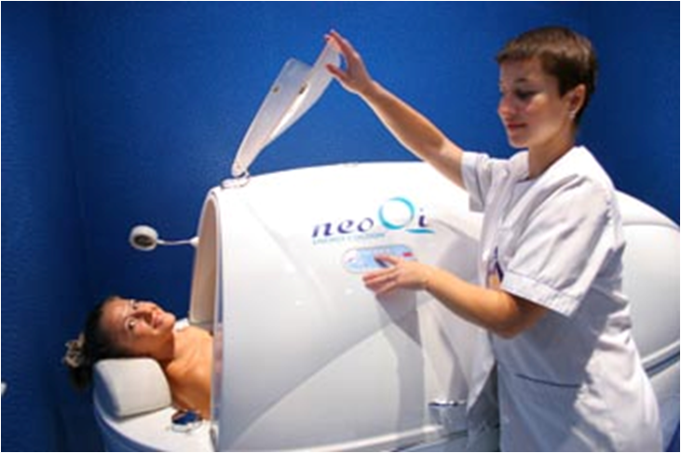

Порядок проведення:
28 квітня 2021 року (середа)
08.30 – 09.30  10.00 – 13.00 | Реєстрація учасників (головний корпус Херсонського державного університету, хол першого поверху, хол Наукової бібліотеки ХДУ)  Урочисте відкриття заходу та пленарне засідання (головний корпус Херсонського державного університету, зала-трансформер Наукової бібліотеки ХДУ)
11.30 - 12.00  12.00-13.00 | Кава-брейк (головний корпус Херсонського державного університету, хол Наукової бібліотеки ХДУ)  Пленарне засідання – доповіді та обговорення (головний корпус Херсонського державного університету, зала-трансформер Наукової бібліотеки ХДУ)

28 квітня 2021 року

10.00 − Урочисте відкриття регіональної науково-практичної конференції «Перебіг коронавірусної інфекції у Херсонському госпітальному окрузі, вакцинація» (головний корпус Херсонського державного університету, зала-трансформер Наукової бібліотеки ХДУ).

Привітання учасників регіональної науково-практичної конференції «Перебіг коронавірусної інфекції у Херсонському госпітальному окрузі, вакцинація»:

Олександр Співаковський
Ректор Херсонського державного університету, доктор педагогічних наук, професор

Сергій ОМЕЛЬЧУК
Перший проректор Херсонського державного університету, доктор педагогічних наук, професор

